

LJETO 2025 U OREBIĆU!   
AMINESS GRAND AZUR 4*   
ALL INCLUSIVE LIGHT!

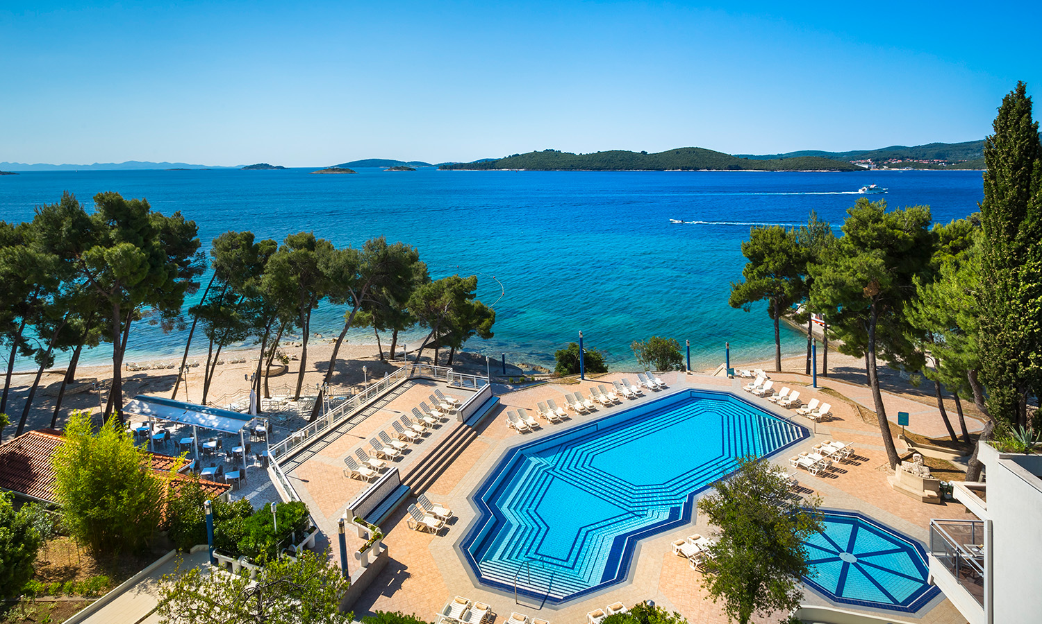

**PET FRIENDLY HOTEL!**

|  |  |  |  |  |  |  |
| --- | --- | --- | --- | --- | --- | --- |
| **All inclusive light** | **25.04-22.05**  **21.09-04.10** | **23.05-29.05**  **14.09-20.09** | **30.05-12.06**  **24.08-13.09** | **13.06-03.07** | **04.07-10.07**  **17.08-23.08** | **11.07-16.08** |
| Standard soba (1) S1 | **147,00** | **164,00** | **191,00** | **221,00** | **234,00** | **250,00** |
| Standard soba (2) S2 | **116,00** | **130,00** | **151,00** | **175,00** | **188,00** | **197,00** |
| Comfort soba (2+1) S3 | **140,00** | **158,00** | **182,00** | **210,00** | **228,00** | **239,00** |
| Superior, more (2+1) S2S | **149,00** | **169,00** | **193,00** | **228,00** | **241,00** | **252,00** |
| Obiteljska, balkon, dj.more (2+1) S3FM | **153,00** | **173,00** | **202,00** | **232,00** | **248,00** | **263,00** |
| Junior suite, balkon, more (2+2) HA2JBS | **162,00** | **180,00** | **210,00** | **243,00** | **261,00** | **274,00** |
| Minimalan boravak | **2** | **2** | **2** | **4** | **4** | **4** |

BEZ SKRIVENIH TROŠKOVA! UKLJUČENA BORAVIŠNA TAKSA!

**CIJENE PO OSOBI/NOĆENJU U KM NA BAZI ALL INCLUSIVE LIGHT!**

**ALL Inclusive Light usluga : doručak, ručak I večera, te pića uz obroke (točeno bijelo I crno vino, lokalno pivo, bezalkoholna pića, mineralna voda)**



**RANI BOOKING LJETO!**

**- RANI BOOKING POPUST -10% NA CIJENE IZ TABELE ZA REZERVACIJE NAPRAVLJENE DO 31.01.2025- 100% UPLATA DO 07.02.2025.**

- **POSEBAN POPUST -10%** **NA CIJENE IZ TABELE ZA BORAVKE DO 28.05.2025 / KOMBINIRA SE SA POPUSTOM ZA RANI BOOKING!**

Doplate:

- Parking 3,00 eur / dana (podlozno promjeni) plaćanje na licu mjesta

- Doplata za 1/1 sobu (vrijedi za S2 I S2S) +75% za sve sezone

- PZ osiguranje – Agencija obavezno preporučuje ( Npr. Sarajevo Osiguranje…)

* Osiguranje od otkaza putovanja – Agencija obavezno preporučuje ( Npr. Sarajevo Osiguranje)

**Popusti za djecu:**

- 1 dijete do 6,99 godina – GRATIS u sobama na pomoćnom krevetu sa dvoje odraslih (S3 / S2S)

- 1 dijete od 7 do 13,99 godina – 50% popusta u sobama na pomoćnom krevetu sa dvoje odraslih! (S3 / S2S)

- 1 dijete do 6,99 godina – 25% popusta u sobi sa jednom odraslom osobom! (S2S / S2)

- 1 dijete od 0-13,99 godina – 30% popust u obiteljskoj sobi sa dvoje odraslih (S3FM)

- 1 dijete od 0-6,99 godina – GRATIS u sobi junior suite sa dvoje odraslih! (HA2JBS)

- 1 dijete od 7-13,99 godina – 50% popust u sobi junior suite sa dvoje odraslih! (HA2JBS)

- 2 dijete od 0-13,99 godina – 50% popust u sobi junior suite sa dvoje odraslih! (HA2JBS)

- Treća odrasla osoba – 20% popusta na pomoćnom krevetu (S3 / S2S / HA2JBS )

- Dječji krevetić se ne naplaćuje!

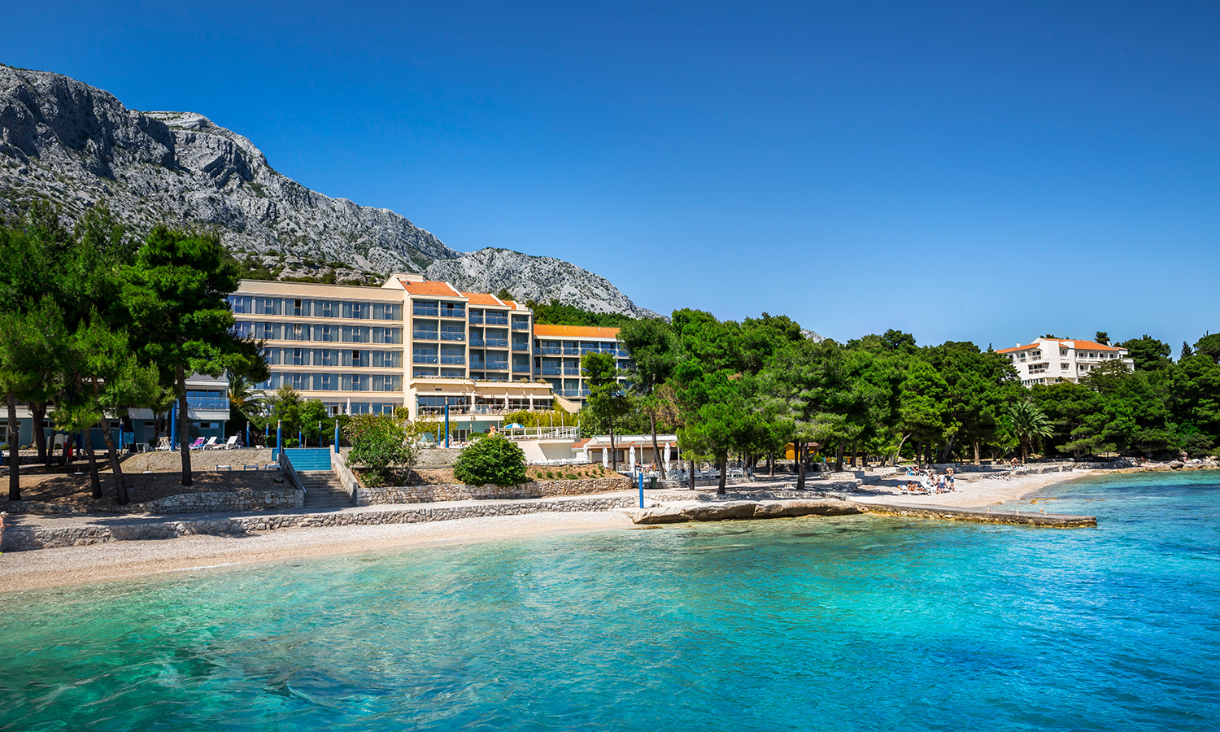



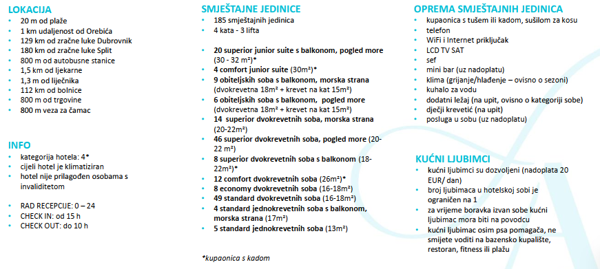

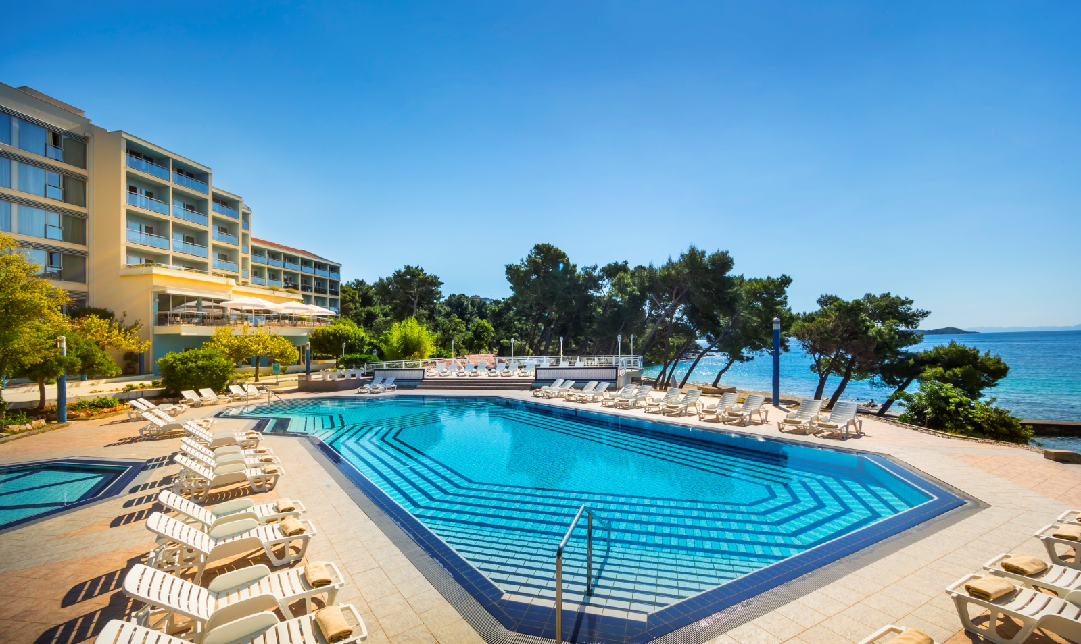



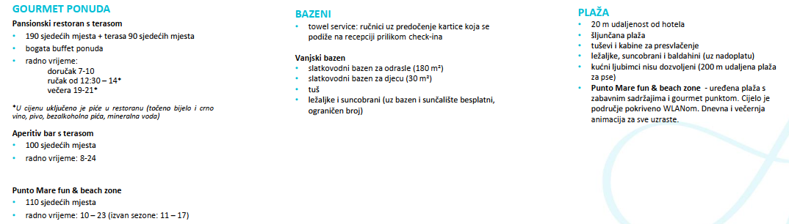

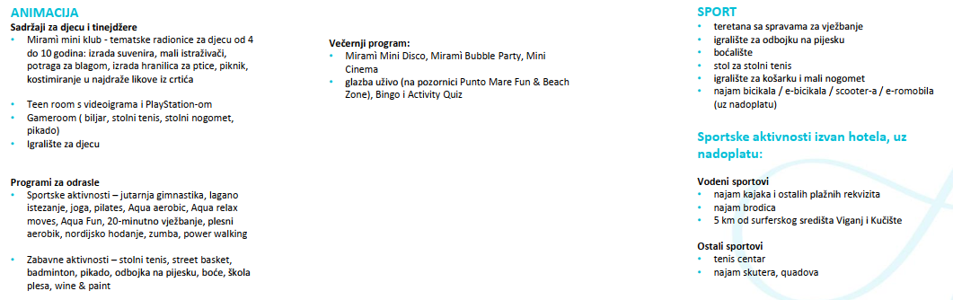

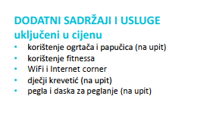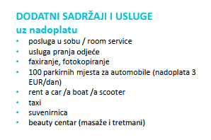

Cjenovnik objavljen 01.11.2024 godine!